
Le 24 mai 2015

Rapport PSTL

PyCE – Python CardEngine
Un moteur de jeux de cartes modulaire.

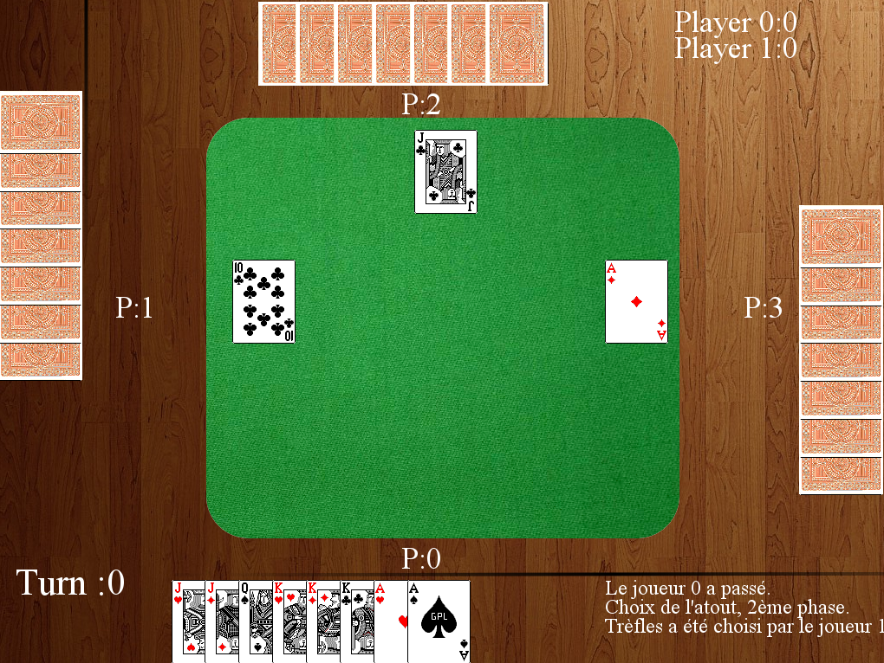

Giuseppe Antonio Federico - giuseppe.federico@etu.upmc.fr
Aurélien Deharbe et Matthieu Dien ( Encadrants )

Table des matières
1 Introduction 3
1.1 Qu'est-ce qu'un moteur de jeu? 3
1.1.1 Les avantages 4
1.2 Qu'est-ce qu'un plugin? 4
1.3 Développement du PSTL 6
2 Organisation du logiciel 7
2.1 Introduction 7
2.2 La structure du moteur de jeu 8
2.2.1 Introduction 8
2.2.2 La classe Game 9
Pseudocode 9
2.2.3 La classe Joueur 9
2.2.4 La classe GameState 10
Pseudocode 10
2.2.5 La classe table 10
2.3 L'interface graphique 11
2.3.1 Introduction 11
2.3.2 La bibliothèque Pyglet 12
2.3.3 Les conteneurs 13
2.3.4 La fenêtre de jeu 15
Pseudocode 15
2.3.5 La Capture des événements 15
Pseudocode 16
2.4 La structure du plugin 16
2.4.1 Introduction 16
2.4.2 Importer le plugin 17
Pseudocode 17
2.4.3 La classe pluginManager 17
3 Tutoriel 20
3.2 Implémentation 20
3.3.1 Les phases de jeu 21
3.3.2 La fonction nextState du plugin 23
3.3.3 Les fonctions isWin() et is Lost() 23
3.4.1 La fonction isLegalMove 24
3.5 L'opposant 24
4 Journal de bord 26
5 Conclusion 26
6 Annexe 27

Introduction
Si vous êtes un amateur des jeux de cartes traditionnelles, vous avez probablement nombreux des ces jeux installés dans dans votre pc : la belote, la dame de pique, le poker etc …
Vous voulez maintenant coder votre propre jeu de cartes avec vos règles, vous êtes malheureusement obligé a reprogrammer en entier un nouveau client.
Ce projet propose une solution à ce problème : il s'agit de concevoir un logiciel de jeu de cartes qui peut être étendu à l'aide de plugins.
De cette manière, vous n'aurez pas besoin d'avoir des compétences avancés en algorithmique ou de conception; une connaissance basique de Python est suffisante car il faudra seulement définir le comportement des adversaires et les règles du jeu avec des fonctions simples et intuitives.
Par la suite, le lecteur sera introduit aux notion basiques de moteur de jeu et plugin .
En suite, seront présentés les enjeux et difficultés de la réalisation, l'architecture du logiciel puis un bref tutoriel pour écrire un simple plugin d'un jeu de « Bataille ».

Qu'est-ce qu'un moteur de jeu?
Si vous suivez l'industrie des jeux vidéo , vous-allez beaucoup entendre parler de « moteur de jeu ».
On peut imaginer un moteur de jeu comme le moteur d'une voiture: c'est tout simplement l'outil principal qui fait que la voiture avance.
Il s'agit donc du composant le plus important de l'application future (même si c'est en fait une entité autonome).
Prenons en considération un jeu simple tel que tic-tac-toe. Tant que personne ne gagne/perd une partie, on se met en attente d'une action de l'un de deux joueurs. Une fois que cette action vient enregistré par l'interface graphique puis envoyé au moteur de jeu, ce dernier calcule un nouveau état de jeu ( X ou O est ajouté).
En résumé, c'est tout ce qui est indispensable à la gestion d'un jeu vidéo, sans être dépendant du contexte du jeu même.

Le moteur de jeu regroupe donc tout ce qui concerne le fonctionnement globale du jeu (fonctions principales de base), comme par exemple:
- La gestion des entrées / sorties (clavier, souris, haut parleur, etc.)
- Le réseau ( jeux multijoueurs )
- La physique
- L'intelligence artificielle
Ainsi , tout ce qui se rapporte à la gestion du scenario du jeu ne fera pas partie du moteur , puisqu'il s'agit d'une partie totalement en rapport avec le contexte du jeu.

Les avantages
Les avantages d'écrire un moteur de jeu sont différents :
- Réutilisation du code
- Modularité
- Commercialisation
- Maintenance du code
Souvent, le même moteur de jeu est réutilise pour des jeux de même nature.
De plus, étant un composant autonome, il peut donc être développé et maintenu indépendamment du jeu, et être vendu à part.

Qu'est-ce qu'un plugin?
On parle fréquemment de plug-in (ou add-in / addin, plugin, extension or add-on / addon) dans le domaine des jeux vidéo, browsers, éditeur de texte etc...
La traduction du mot anglais plugin - « Capable d'être branché » - définit suffisamment bien ce qu'un plugin représente en informatique .
En fait, un plugin est un petit bout de code qui va venir s'ajouter à un programme existant, en étendent ses fonctionnalités.

Ce qui est intéressant quand on parle de plugins n'est pas seulement le fait de pouvoir étendre les fonctionnalités d'un logiciel, mais notamment le fait que l'on puisse le faire pendant son exécution ; donc, pas la peine de recompiler.

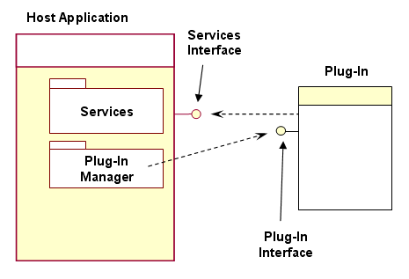Diagramme 1: Contexte d'un plugin
Ci-dessus on peut visualiser la manière dont un plugin est branché à l'application principale.
Souvent, et c'est le cas dans ce projet, les plugins peuvent être produit par les utilisateur mêmes, qu' en connaissent rien sur l’architecture du logiciel.
Le but du développeur étant dans ce cas celui de fournir des fonctions simples et intuitives pour pouvoir permettre au développeur du plugin, d'interagir avec le moteur de jeu de manière transparente ( avec une couche d'abstraction par exemple).

Développement du PSTL
Le défi fondamental sera donc celui de concevoir un moteur de jeu de cartes qui peut être étendu à l'aide de plugins crées par l'utilisateur.
Ceci sera découpé en différents phase de développement:
- La conception d'un moteur générique de Jeu de cartes
- La conception d'un client graphique pour interagir avec ce moteur
- La conception d'une couche d'abstraction capable, au même temps, d'isoler et de servir d'intermédiaire entre le plugin et le moteur de jeu.
- Des plugins décrivant les règles d’un jeu de cartes et le comportement des adversaires
Les difficultés principales seront les suivantes :
- Réussir à isoler le moteur de jeu et le plugin avec une couche d'abstraction
- Fournir des fonction et une structure simple et intuitive au développeur du plugin.
Il faut notamment s'assurer que l'on fournisse des fonction qui recouvrent un nombre optimal de règles et caractéristiques des jeux de carte traditionnelles.
On va permettre ainsi au développeur d'implémenter sans contraintes une grande variété de jeux de cartes.

Organisation du logiciel

Introduction
Dans cette partie je vais illustrer, à l'aide des diagrammes UML , l'architecture du projet en détaillant les composants clés.
Le langage utilisée pour l'implémentation est Python 3.
Ce dernier offre des fonctionnalités intéressantes pour le développement de la partie plugin, la possibilité de « décorer » une fonction par exemple.
Ci-dessous une vue d'ensemble des composant du projet est illustré.

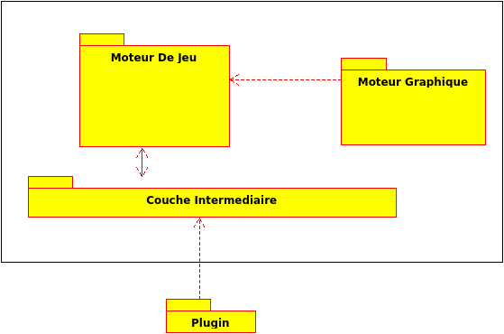
Diagramme 2: Vue d'ensemble du projet

On remarque donc que le code du projet est organisé en 4 parties principales :
- Le moteur de jeu
- L'interface Graphique ( Pyglet )
- La couche intermédiaire (Moteur / Plugin )
- Un plugin

La structure du moteur de jeu

Introduction
Comme à été présenté précédemment, le but du moteur de jeu est celui de gérer les événements qui proviennent de l'interface graphique et calculer un nouveau état de jeu en fonction de ces événements.
Dans le projet, le moteur de jeu est composé par une liste de joueurs, des observateurs ( l'interface graphique) , un état de jeu et une pile d'événements.
Voici ci-dessous les classes qui font partie du moteur de jeu :

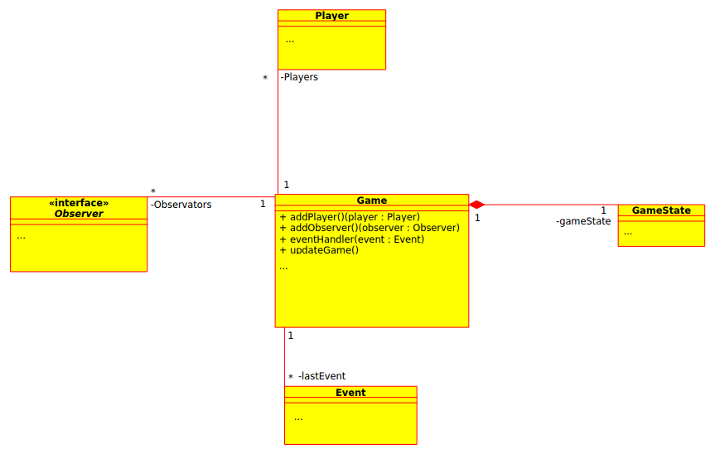
Diagramme 3: La structure du moteur de jeu

La classe Game
La classe game est le cœur du moteur. On y retrouve notamment la méthode updateGame qui met à jour l'état de jeu en fonction d'une queue événements générés par l'interface graphique.
Un événement contient tous les informations dérivant d'un clic ( coordonnes, objet cliqué etc...).
Plus précisément, la fonction updateGame appelle la fonction nextSate du gameState et met à jour le jeu.
La fonction est appelé dans la boucle principale de la fenêtre, voici son pseudo-code:

Pseudocode
def updateGamestate() :
# Le tour courant
turn == id_joueur_humain:
if( lastEvent est vide):
action = none
else :
action = l'action du joueur courant défini dans le plugin
# Effectue l'action et met à jour l'état du jeu
game_state = nextState(action)
# On met à jour tous les observateurs du jeu
updateObservers()

La classe Joueur
Un joueur est une classe munie d'une méthode getAction qui étant donné un état de jeu nous renvoie une action qui va se traduire en suite en un changement de l'état du jeu.

Ce comportement d'un adversaire est défini dans le plugin, une fonction getPluginAction() est défini dans le pluginManager pour définir le comportement d'un opposant.

La classe GameState
Le gameState est le composant qui contient les informations sur l'état de jeu courant.
Ce composant permet d’ailleurs d’accéder facilement à la table, où se trouvent tous les objet qui font partie du contexte de jeu.
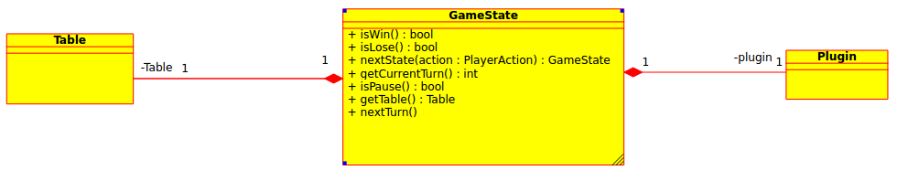Diagramme 4: La classe GameState

On y retrouve notamment la fonction nextState, qui calcule le prochain état de jeu à partir de l'action d'un joueur.
Cette fonction est particulièrement intéressante car c'est grâce à elle que l'on puisse accéder aux fonctions du plugin.
Ci-dessous le pseudocode de la fonction nextState, on peut remarquer que le nextState est calculé à l'intérieur du plugin.

Pseudocode
def nextState(action) :
if( action legale ):
return plugin.nextState( action )
else:
print('ILLEGAL MOVE !' )
return self

La classe table
La classe table contient un le « terrain de jeu », ou plus précisément, les états des joueurs ( représentés avec la classe PlayerState ) , les mains, les cartes etc ...
Un PlayerState contient les informations d'un joueur (l'id, le score, sa main etc... ).
C'est grâce cette classe que l'on accède aux information du joueur pendant le déroulement du jeu.

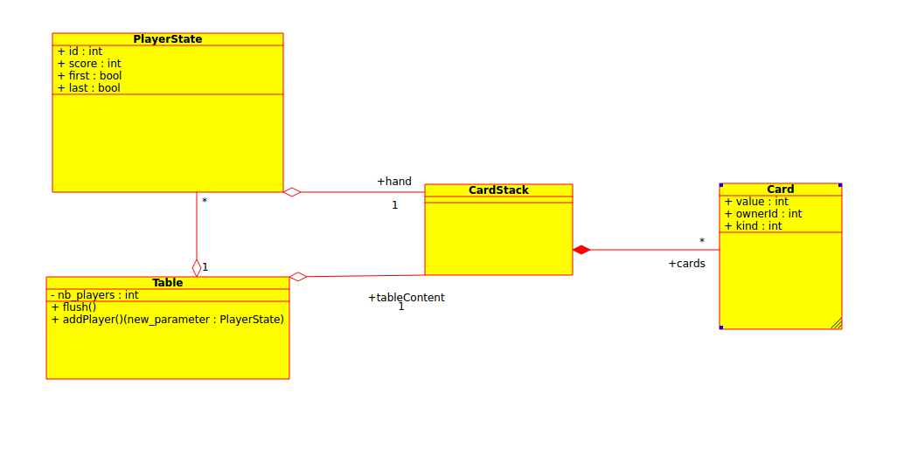Diagramme 5: Les classes Table,PlayerState,CardStack et Card

L'interface graphique

Introduction
Une interface graphique (anglais GUI pour graphical user interface) est un dispositif de dialogue homme-machine dans lequel les objets à manipuler sont dessinés l'écran.
Le monde Open Source offre plusieurs bibliothèques graphiques pour pouvoir implémenter une interface graphique en Python.
J'ai décidé de choisir un bibliothèque spécifique pour le développement des jeux 2D.
Au début j’étais captivé par PyGame, une des bibliothèques plus célébrés pour développer des jeux 2D en Python, mais malheureusement elle ne supportait pas Python 3 au moment de l'écriture du logiciel.
J'ai finalement décidé d'exploiter la bibliothèque PyGlet, pas très connue mais très intéressante pour les raisons que je vais détailler par la suite.

La bibliothèque Pyglet

J'ai décidé d'utiliser Pyglet parmi d'autres pour les raisons suivantes :
- Simplicité
- Compatibilité avec Python 3
- Très bonne documentation.

En effet, le critère principale c'est toute à fait sa simplicité ; de plus ils fournissent un très bon tutoriel sur le site principal de la bibliothèque avec beaucoup d’exemples.

Un autre aspect intéressant de Pyglet est sa puissance ; le fait qu'il soit basé sur OpenGL donne la possibilité d'utiliser tous ses fonctions.

La qualité et la simplicité de Pyglet m'ont permis de concevoir rapidement une interface graphique pur mon projet sans devoir forcer aucune structure particulière.

Je vais présenter les fonctionnalités de cette bibliothèque en parallèle avec la présentation de l’interface graphique.

Les conteneurs

Pour l'interface graphique j'ai défini trois conteneurs graphiques :
- Les Composants
- Les Drawables
- Les Sprites
Concrètement c'est des classes abstraites qui implémentent d'une interface ConteneurGraphique qui contient les fonctions isClicked(), draw(), update() et les fonctions pour obtenir le contenu ou en ajouter.
Ci-dessus un diagramme pour mieux visualiser cette structure.

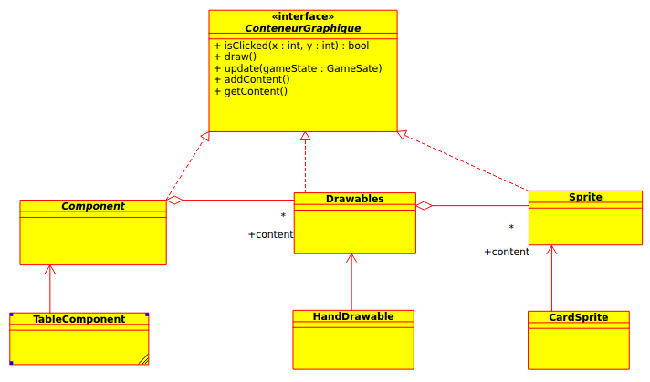Diagramme 6: Les conteneurs graphiques
Tout conteneur graphique fait partie de la fenêtre principale, les conteneurs à l’intérieur de la fenêtre sont distribués ainsi :
Dans une fenêtre on peut dessiner ( avec la fonction draw de Pyglet ) un ensemble Component.
Un Component est un ensemble de Drawable et un Drawable est un ensemble de Sprite.
Un Sprite est défini par sa dimension et contient un Sprite Pyglet ( qui peut être dessiné dans la fenêtre avec la fonction draw).
Par exemple, la table est un Component qui contient les main des joueurs, les cartes etc …
Le Component HUD au contraire, contient seulment des labels, pour afficher le score par exemple.
Les mains des joueurs sont des Drawable qui contiennent des cartes ( des sprites ) et ainsi de suite.
De cette manière, quand on va produire un clic, le moteur de jeu reçois un objet de type Event qui contient une référence sur le composant cliqué, le Drawable cliqué et le Sprite cliqué.
De plus, pour pouvoir afficher tous les composants graphiques il suffit d'appeler la fonction draw sur l'ensemble des Composant.
Voici une capture d'écran qui illustre cette distribution.
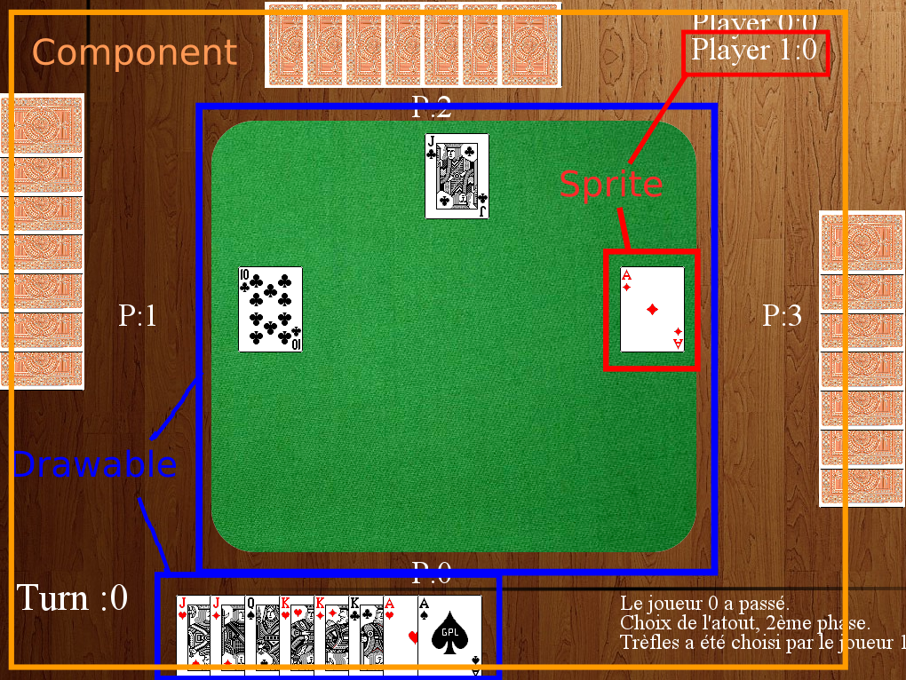Diagramme 7: Les conteneurs

La fenêtre de jeu
La fenêtre principale du jeu contient est responsable de intercepter et envoyer les événements au moteur de jeu.
C'est ce composant qui contient la boucle principale qui met à jour le jeu au fur et à mesure que le temps découle.
Voici le pseudo-code de la boucle principale:

Pseudocode
def main_loop(self):
""" La boucle principale du jeu
"""

while not (self.has_exit):
dispatch_events()
clear()

game.updateGame()
draw()

#Tick the clock
clock.tick()
flip()

On remarque que c'est à l'intérieur de cette boucle qu'on appelle la fonction updateGame() qui met à jour le jeu.

La Capture des événements
Pyglet offre un gestionnaire d'événements très simple et efficace .
Dans la fenêtre principale les inputs externes sont gérés par des fonctions handlers qui son exécutée successivement à un événement, le clic de la souris par exemple.
De cette manière, gérer les événements devient triviale, il suffit de remplir la queue des événements du moteur de jeu puis de les traiter au cours de l'exécution.
Voici le pseudo-code de la fonction on_mause_press, déclenché par l’Event Dispatcher de Pyglet :

Pseudocode
def on_mouse_press(self, x, y, dx, dy):
# Last event est un objet de type événement qui sera passé au
# moteur de jeu parmi la fonction updateGame
last_event = Event("mouse_click")
last_event.add_mouse_coords(x,y)
for component in components:
if component.isClicked(x,y):
last_event.componentClicked = component
for drawable in component.getDrawables():
if drawable.isClicked(x,y):
self.last_event.drawableClicked = drawable
for sprite in drawable.getSprites():
if sprite.isClicked(x,y)):
self.last_event.spriteClicked = sprite
info('Mouse press: X:%s Y:%s',x ,y )

Appuyer sur un bouton de la souris génère un objet Event qui contient :
- Les coordonnes du clic
- Le composant cliqué
- Le drawable cliqué
- Le sprite cliqué
L'Event est en suite placé dans la queue des événements du moteur de jeu.

La structure du plugin

Introduction
Le plugin définit les règles d'un jeu de cartes et le comportement d'un adversaire.
Le but c'était celui de rendre l'écriture d'un plugin simple, intuitive et transparente.

Importer le plugin
Un plugin est importé au runtime par la classe main du programme et passé en paramètre au moteur de jeu.
La fonction _import_() de Python offre la possibilité d'importer un module ; le but ici est d'importer le module du plugin pendant l'éxécution du programme, cette fonction est donc très utile.
Voici le pseudo-code de son utilisation :

Pseudocode
# On importe le plugin passé en argument, de cette façon
# on pourra importer le plugin à tout moment au runtime
# avec la fonction __import__

def my_import(name):
mod = __import__(name)
components = name.split('.')
for comp in components[1:]:
mod = getattr(mod, comp)
return mod

mod = my_import("plugins.%s" % plugin_name +".PluginInit")
plugin = mod.PluginInit()

# On initialise le jeu avec le plugin passé en paramètre
game_state = GameState(plugin.initGameState(), plugin)
game = Game(game_state)

La classe pluginManager
La classe pluginManager fais office de couche d'abstraction entre le moteur de jeu et le plugin.
On y retrouve toutes les fonctions utiles pour définir les réglés du jeu à l’intérieur du plugin.

Voici qui un diagramme qui illustre son comportement :
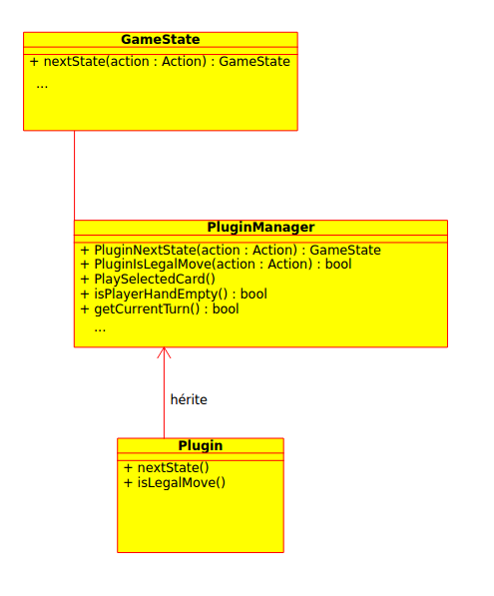Diagramme 8: Le plugin

La fonction nextState du plugin est appelé à l’intérieur de la fonction pluginNextState tout comme la fonction isLegalMove qui est la condition pour pouvoir appeler nextState.

De plus, l'utilisateur accède au fonctions de pluginManager de manière transparente sans pouvoir modifier directement le GameState.

Par example, si pendent une phase de jeu particulière l'on veut distribuer des cartes, on va procèder ainsi : dans la fonction nextState du plugin, on apelle tout simplement la fonction dealCards (définie dans PluginManager et disponible par héritage ) et le jeu est fait !

Voici le pseudo-code de la fonction PluginNextState et PluginisLegalMove :
def pluginNextState(action):
""" Cette fonction apelle la fonction nextState du plugin
actuel.
"""

# isLost et isWin son redéfini dans le plugin
if( not isLost() and not isWin()):

self.nextState() # Redefini dans le plugin
sortAllHandsByValue() # Fonction commun à tout jeu de carte
else:
if(isWin()):
showDialogMessage("Victoire", "Vous avez gangé.")
else:
showDialogMessage("Perdu", "Vous avez perdu.")
return gameState

def PluginisLegalMove(action):
return self.isLegalMove()

On peut remarquer dans ce pseudo-code que le Decorator de Python 3 est utilisé :
On ajoute des opérations avant et après l'appel de nextState, on a ainsi décoré la fonction du plugin.
Avec cette structure, le but du développeur devient donc celui de redéfinir les deux fonctions nextState et isLegalMove hérités du pluginManager avec les fonctions fournies par cette même classe.
Le plugin hérite donc toutes les fonctions nécessaires pour modifier et accéder a un état de jeu de manière transparente.

Tutoriel
Par la suite un tutoriel qui vous guidera à écrire un plugin pour implémenter le jeu de la « bataille ».

La bataille est un jeu de cartes qui se joue habituellement à deux et qui est d'une grande simplicité puisque sous la conduite exclusive du hasard.

On distribue l'ensemble d'un jeu de cartes aux joueurs, qui n'en prennent pas connaissance. À chaque tour, chaque joueur retourne la carte du haut de sa main . Celui qui a la carte de la plus haute valeur gagne.
En cas d'égalité de valeurs les joueurs commencent par placer une deuxième carte jusqu’à quand les cartes joué sont différents, la procédure est répétée sinon.

Implémentation
Un plugin doit impérativement être placé dans un répertoire qui contient le même nom du plugin.
À l’intérieur de ce répertoire il faudra créer un module PluginInit.py qui définit deux classes,
- Une classe PuginInit pour définir les régles de jeu.
- Une classe IABataille pour définir le comportement du joueur adversaire.
Voici le début de notre fichier PluginInit.py placé dans le répertoire bataille .

from game.PluginManager import PluginManager, IAPlugin
class PluginInit(Plugin):
""" Cette classe représente un PluginBataille
"""
def __init__(self):
Plugin.__init__(self, "La Bataille")

Il faut maintenant initialiser le jeu, on doit connaître le nombre des joueurs et ajouter les opposants ( la classe IABataille qu'on va définir à la fin)

def pluginInit(self):
""" Cette fonction initialise l'état intitial du jeu
La table et les joueurs.
"""
self.initPlayers(2)
self.opponents.append(IABataille())

Les phases de jeu
On suppose qu'un jeu soit défini par plusieurs phases.
Pour pouvoir implémenter notre plugin, il faudra d'abord définir les phases du jeu, tout jeu de carte doit commencer par une phase « Start »
Une bataille est composé par le phases suivants :
- Initiale
- Jeu
- Finale
Dans la phase initiale on va effectuer les action suivants
- Distribuer une carte à chaque joueur
- Déterminer le premier et dernier joueur
- Déterminer la prochain phase de jeu, la phase de jeu dans ce cas

def initialPhase(self):
# Nettoyage de la table
self.flushTable()
# Distribution des cartes aux joueurs
self.dealCards(1)
# On affecte le premier joueur
self.setFirstPlayer(0)
# On affecte le dernier joueur
self.setLastPlayer(1)
# On change la phase de jeu courante
self.setCurrentPhase("Play")

Dans la phase de jeu :
- Jouer la seul carte qu'on a dans la main
- Si on est le dernier passer à la phase , passer le tour sinon

def playPhase(self):
# La fonction agentAction récupère l'action éfféctué par le
# joueur
if(self.agentAction.type == "move"):
# Joueur la carte sélectionne
self.playSelectedCard()

# Si je suis le dernier saute directement à la phase suivante
if(self.iAmLastPlayerToPlay()):
self.endTurnPhase()
return
self.next_turn()

Dans la phase Finale on va déterminer le gagnant si (y en a un) et calculer les points, sinon, on distribue une carte et on retourne à la phase de jeu.
def endTurnPhase(self):
# Les deux dernières cartes sur la table
lastCards = self.getLastCards(2)
carte1Val = self.getValeurCarte(lastCards[0])
carte2Val = self.getValeurCarte(lastCards[1])

if((carte1Val != carte2Val)):
score = self.getTableSumCardScore()
winner = 0 if (carte1Val > carte2Val) else 1
self.addPlayerScore(winner, score)
self.appendLogInfoMessage("Player " + str(winner) + " win turn. Points:" + str(score))
self.setCurrentPhase("Start")

else:
self.appendLogInfoMessage("Draw")
self.dealCards(1)
self.setCurrentPhase("Play")

Chaque phase de jeu peut faire appel à la fonction agentAction qui renvoie l'action du joueur courant, en fonction de cette action on peut donc produire un effet sur l'état de jeu, dans ce cas, jouer une carte.

La fonction nextState du plugin
Dans la fonction du nextState on va tout simplement appeler la fonction correspondante à la phase de jeu courante.

def nextState(self):
""" Renvoie le prochain etat du jeu etant donnée une action
getAction() pour récuperer une action
"""
# On récupere la phase de jeu actuelle
phase = self.getCurrentPhase()

# Le jeu commence toujours par la phase Start
if( phase == "Start"):
self.initialPhase()
if( phase == "Play"):
self.playPhase()
if( phase == "EndTurn"):
self.endTurnPhase()

Les fonctions isWin() et is Lost()
Dans tous les jeu de cartes, il faut impérativement redéfinir ces deux fonctions, dans le cas de la bataille, une partie est gagné s'il n y a plus de carte et notre score est le meilleur.
Ces fonctions sont vérifié à chaque tour.
def isWin(self):
if( self.isDeckEmpty() and self.IHaveBestScore()):
return True
else: False

def isLost(self):
if( self.isDeckEmpty() and not self.IHaveBestScore()):
return True
else: False

La fonction isLegalMove
Dans cette fonction on va vérifier si l'action passé en paramètre de la fonction nextState est une action valide, dans le jeu de la bataille on a pas vraiment beaucoup de cas d'action illegale, on pourrait juste essayer de jouer la carte de l'adversaire par example.
Voici son implémentation
def isLegalMove(self):
"""
Renvoie True si l'action est légale à l'état courant
:return:
"""
if(self.agentAction.type == "move"):
if( !self.isMine(self.selectedCard()) :
return false

return True

L'opposant
Pour définir le comportement de l'adversaire il faudra définir une classe qui contient la fonction getAction.
Dans le cas de la bataille, notre adversaire va tout simplement jouer la seule carte qu'il a en main, voici l'implémentation de cette classe.

class IABataille(IAPlugin):
def __init__(self):
IAPlugin.__init__(self, 1)
def getAction(self):
card = getCurrentPlayerFirstCard()
move = defAgentAction("move", card)
return move

Pour définir une action on utilise la fonction defAgentAction qui prend en paramètre le nom de l'action et un argument, dans ce cas, la carte à jouer, puis on renvoie l'action.

Ceci suffit pour définir le jeu de la bataille dont voici un screenshot.
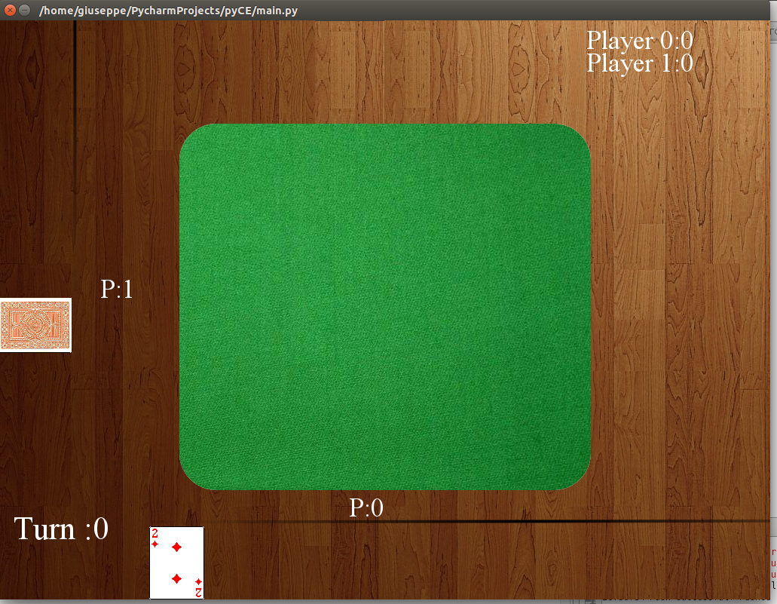ScreenShot 1: La bataille

Journal de bord
Voici les étapes du développement d'après le journal de bord.
- Analyse du projet, choix des outils, premiers diagrammes structurels
- Conception de la squelette de l'interface graphique, premier rencontre avec Pyglet
- Conception de la squelette du moteur de jeu : boucle principale et premiers « actions »
- Implémentation d'un jeu de bataille sans plugin
- Ajout du PluginManager, déplacement des fonctions du GameState au PluginManager, premier plugin fonctionnant mais peu de fonctions.
- Implémentation de la belote, ajout de fonctions pour les plugins.
- Révision de la documentation.
- Écriture rapport.

Conclusion
Mon objectif est celui de travailler dans le développement des jeux vidéos, ce projet m'a donc beaucoup aidé a comprendre le fonctionnement d'un moteur de jeu, d'un moteur graphique et d'un plugin.

De plus, j'ai appris des nouvelles notions de Python 3, le Decorator par exemple, et j'ai acquis une bonne connaissance de Pyglet .

C' était agréable de travailler avec cette bibliothèque, simple et conceptuellement propre, surtout la gestion des événements. J'ai na pas du forcer une structure de conception particulière pour m'adapter à Pyglet, je suis très satisfait de mon choix.

Bien que initialement ce projet était prévu pour deux personnes, j'ai quand-même pu avancer à la fois dans l'implémentation graphique et du moteur, j'aurais avoir aimé avoir plus de temps pour créer des autres exemples de plugins et ajouter de fonctions en plus, mais le temps était malheureusement limité.

Annexe
La documentation de la classe PluginManager
class PluginManager
La classe pluginManager fais office de couche d'abstraction entre
le moteur de jeu et le plugin.
On y retrouve toutes les fonctions utiles pour définir les
réglés du jeu à l’intérieur du plugin.
Methods defined here:
GNextState(self, gameState, agent_action)
Cette fonction apelle la fonction nextState du plugin
actuel.
:param gameState (GameState): game state courant
:param agent_action ( AgentAction): Action courante
:return: Le nextState calculé par le plugin
GisLegalMove(self, gameState, agent_action)
Dans cette fonction on va vérifier si l'action
passé en paramètre est une action valide.
:param gameState: GameState
:param agent_action: AgentAction
:return: boolean
IHaveBestScore(self)
Renvoi true si le joueur courant a le meilleur score,
false sinon.
:return: boolean
__init__(self, name)
addPlayerScore(self, pid, score)
Ajoute le score 'score' au joueur 'pid'
:param (int) pid:
:param (int) score:
:return: None
allHandsEmpty(self)
Renvoie true si tous les main des adversaires sont vides,
false sinon
:return (boolean):
appendCardToHand(self, pid, card)
Ajoute card à la main du joueur pid.
:param pid (int):
:param card( Card):
:return:
appendCardToMyHand(self, card)
Ajoute card à la main du joueur courant
:param pid (int):
:param card( Card):
:return:
appendCardToTable(self, card)
Ajoute la carte card à la table.
:param card (Card):
:return: None
appendLogInfoMessage(self, message)
Ajoute un message au log en bas à droite.
:param message: texte du message à afficher
:return:
choseRandomDealer(self)
Fonction qui choisi un dealer au hazard.
:return: None
currentHandGotKind(self, kind)
Renvoie true si la main du joueur courant contient une carte du type
'kind', false sinon.
:param kind (String):
:return:
currentTurn(self)
Renvoie le tour courrant
:return:
dealCards(self, nb_cards)
Distribution de nb_cards en sens antihoraire
:param nb_cards:
:param deck_pid:
dealTo(self, pid, nbCards)
Ditribue nbCards au joueur (pid)
:param pid (int):
:param nbCards (int):
:return: None
dealToTable(self, nbCards)
Déplace nbCards cartes du jeu de carte principale à la table
:return: None
defAgentAction(self, type, originSprite=None, originDrawable=None)
Cette fonction définit une action de l'opposant.
:param type (String): Le type de l'action.
:param originSprite (ClickableSprite): Un sprite d'origine.
:param originDrawable (Drawable): Un drawable.
:return: (Action): Une action.
defCard(self, value, kind)
Définit une carte manuellement
:param value: la valeur de la carte
:param kind: le type de la carte
:return:
flushTable(self)
Efface le contenu de la table
getAction(self)
récoupère l'action courante
:return:
getCardFromTable(self, index)
Récupère la carte 'index' de la talbe
:param (int) index: L'index de la table
:return:
getCardsPoints(self, pid, cards)
Affecte au joueur pid la valeur de la liste des cartes
passées en argument
:param (int):
:param List:
:return:
getCardsValueSum(self, cards)
Renvoie la somme de la valeur cartes dans la liste
:param cards (list):
:return:
getCurrentPhase(self)
Retourne la phase de jeu courante.
:return (String):
getCurrentPlayer(self)
Renvoie le joueur courant
:return:
getCurrentPlayerDeck(self)
Renvoie le jeu de cartes du joueur
:return (int):
getCurrentPlayerFirstCard(self)
Retourne la première carte de la main du joueur courant si elle
existe.
:return (Card): Une Carte ou None
getCurrentPlayerHand(self)
Retourne la main du joueur courant
:return: un CardStack
getCurrentPlayerPID(self)
Renvoie le PID du joueur courant.
:return:
getCurrentPlayerScore(self)
Renvoie le score du joueur
:return (int):
getDealerPID(self)
Retourne le pid du distributeur des cartes.
:return (int): -1 si le dealer n'est pas defini.
getFirstPlayer(self)
Renvoie le pid du premier joueur à jouer
:return:
getHandBestCard(self, kind=None)
Renvoie la meilleure carte en main.
Si kind est specifié, renvoie la meilleure carte d'un type en particulier
:return (Card):
getHandCard(self, value, kind=None)
Renvoie la carte de valeur 'value' ( de type kind si spécifié,
une au hazard sinon )
:param value (int):
:param kind (String):
:return: (Card)
getLastCards(self, nb)
Renvoie un tableu avec les nb dérnières cartes.
:param nb (int):
:return: CardStack
getLeftPlayerOf(self, pid)
Renvoie le pid du joueur à la gauche de pid
:param pid (int):
:return:
getNbTableCards(self)
Renvoie le nombre de cartes sur la table.
:return (int):
getPlayer(self, pid)
Retourne un le PlayerState du joueur (pid)
:param pid (int): Le pid du joueur que l'on veut obtenir
:return: un PlayerState
getPlayerHand(self, pid)
Cette fonction renvoie ma main du joueur à partir d'un pid
:param pid: int
:return: CardStack
getPlayerScore(self, pid)
Le score du joueur de pid 'pid'
:param (int) pid:
:return:
getRightPlayerOf(self, pid)
Renvoie le pid du joueur à la droite de pid
:param pid (int):
:return:
getSelectedCard(self)
Renvoie la carte selectionné
:return: (Card)
getTable(self)
Cette fonction renvoie les cartes de la table
:return: CardStack
getTableBestCardOwner(self)
Retourne le pid du joueur avec la carte de valeur plus haute
présent sur la table.
:return: pid (int):
getTableCardsPoints(self, inf=0, sup=None)
Affecte au score du joueur courant la somme des valeurs des
cartes d'index [inf, sup] ( toutes les cartes de la table si pas
de paramètres.
:param inf (int):
:param sup (int):
:return: None
getTableDeck(self)
Retour le jeu de cartes principal
:return:
getTableSumCardScore(self, inf=0, sup=None)
Renvoie la somme des valeurs des cartes sur la table.
On peux spécifier les indexes.
:return (int):
getTurnTableKind(self)
Renvoie le type de tour courant
:return (String):
getValeurCarte(self, carte)
Renvoie la valeur de la carte selon les régles du jeu.
:param carte (Card):
:return: (int)
getnbPlayers(self)
handGotKind(self, pid, kind)
Cette fonction renvoie true si la main du joueur 'pid' contient
une carte de type 'kind'.
:param pid (int):
:param kind (String):
:return: ( boolean )
handHasCardValue(self, cardValue)
Renvoie true si la main du joueur courant contient la carte
de valeur 'cardValue', false sinon,
:param cardValue( int ):
:return:
hasBestScore(self, pid)
Renvoie true si 'pid' a le meilleure score, false sinon.
:param pid:
:return:
hideDialogMessage(self)
Cache le dernier dialog message.
:return:
iAmLastPlayerToPlay(self)
Renvoie true si le joueur courant est le dérnier joueur du tour.
:return:
initDialog(self, title, msg, tbutton)
Initialise le dialog.
initGameState(self)
Initialise le jeu de cartes et appele la fonction
pluginInit redéfinie dans le plugin.
:return: InitState
initPlayers(self, nbPlayers)
Initialise le numero de joueurs.
:param nbPlayers (int) : Le numero de joueurs
:return: None
isDeckEmpty(self)
Renvoie false si le jeu de cartes est non vide, true sinon
:return:
isLost(self)
Renvoie true si la partie est perdue, false sinon
:return:
isPlayerHandEmpty(self, pid)
True si la main du joueur pid est vide, false sinon
:param pid:
:return:
isPlayerTurn(self)
True si c'est le tour du joueur
:return: None
isWin(self)
Renvoie true si la partie est gagné, false sinon
:return:
kindToStr(self, kind)
Traduit un type de carte en String,
:param kind:
:return:
lose(self)
True si la partie est perdue, false sinon.
:return:
nextState(self, gameState, agent_action)
Fonction nextState abstraite à implémenter dans le plugin.
:return:
next_turn(self)
Fonction qui passe le tourne
pause(self)
Met le jeu en pause.
pickCardFrom(self, pid)
Déplace une carte du jeu de carte pid à sa main
:param pid (int): Le pid du joueur résponsable de l'action
:return:
pid(self, object)
Renvoie le pid d'un objet
:param object:
:return: (int) pid
playCard(self, card)
Joue la carte 'card'
:param int card:
:return:
playSelectedCard(self)
Joue la carte selectionné.
:return:
pluginInit(self)
Fonction init abstraite à implémenter dans le plugin.
:return:
popCardFromTable(self, ind=0)
Prend la carte d'index ind de la table.
:param index (int): ( default 0)
:return: (Card)
removeRangeOfCards(self, cardStack, inf=0, sup=13, kinds=[])
Supprime les cartes de 'cardStack' qui ont une valeur comprise entre
[inf, sup] et qui font partie de un des types de la liste 'kind' parmi
h, c, s et d.
:param inf (int): borne inferieure (comprise) (default = 13).
:param sup (int): borne superieure (comprise) (default = 0).
:param cardStack (CardStack):
:param kind (list of String): une liste de types parmi h, c, s et d.
:return: Un CardStack modifié.
resetTable(self)
Fonction qui reset la table.
:return: None
restartGame(self)
Réinitialise le jeu.
:return:
setCardValues(self, cardValues)
Set the value of every card
:param cardValues:
:return:
setCurrentPhase(self, phaseName)
Affecte la phase de jeu courante.
:return: None
setCurrentTurn(self, turn)
Change current turn
:param turn (int):
:return: None
setDealer(self, pid)
Designe le distributeur des cartes (pid).
:param pid (int):
:return: None.
setFirstAndLastPlayers(self, first, last=None)
Affecte le premier et le dernier joueur.
Le dernier joueur est celui à droite de 'first' si
'last' n'est pas spécifié, 'last' sinon.
:param first (int): pid
:param last (int): pid (default) None
setFirstPlayer(self, pid)
Affecte le premier joueur au jouer pid
:param pid:
:return:
setLastPlayer(self, pid)
Affecte le dernier joueur au joueur pid
:param pid:
:return:
showBlockingDialogMessage(self, message, title='Info', buttonText='Ok')
Affiche un dialog message qui met le jeu en pause.
:param message: Le message
:param title: Le titre
:param buttonText: le texte du bouton
:return: None
showDialogAction(self, title, message, buttonText, action)
Affiche un dialog message enregistre une action.
sortAllHandsByValue(self)
Trie tous les main par valeur en ordre croissant.
:return:
sortHandByValue(self, pid)
Trie la main de 'pid' par valeur en ordre croissant.
unPause(self)
Remet le jeu en éxécution.
win(self)
La partie est gangé
:return:

Disponible sur : https://github.com/digitex3d/pyCE
Le principe sera illustré dans la partie dédié au tutoriel.
Undefined Modeling Language
Le decorateur de Python 3 - https://www.python.org/dev/peps/pep-0318/
Site officiel PyGame- http://www.pygame.org/
Site officiel PyGlet - http://www.pyglet.org/
Le tutoriel en englais - http://www.pyglet.org/doc/programming_guide/index.html
HUD : heads-up display
La documentation de la classe PluginManager peut être consulté en Annexe.
Vous pouvez consulter le code de la bataille dans le répertoire plugin/bataille du projet

